Olio-ohjelmoinnin harjoitustyö
Blackjack, hookers and kolikkopeli

Jari Loippo
Joni Laukka
Matti Schroderus

Harjoitustyö
Maaliskuu 2016
Ohjelmistotekniikka
Tekniikan ala
Sisällys

2 Tietoja tekijöistä 2
3 Sovelluksen yleiskuvaus 2
4 Kohdeyleisö 2
5 Käyttöympäristöt, teknologiat 2
6 Rakennekaavio 3
7 Työnjako 3

Tietoja tekijöistä
Tekijät: Jari Loippo, Matti Schroderus, Joni Laukka

Sovelluksen yleiskuvaus
Sovelluksessa voi pelata blackjackia sekä kolikkopeliä. Sovelluksen pankissa pystyy vaihtamaan rahaa pelimerkeiksi ja merkkejä rahaksi. Pankista pystyy myös ottamaan lainaa ja maksamaan sitä takaisin. Blackjackia pelataan pelimerkeillä ja kolikkopeliä rahalla.
Sovelluksessa on tilastot, joka sisältää pelaajien rahat, lainat, pelimerkit, pelatut pelit, voitot, tappiot sekä voittoprosentin.
Blackjackissa voi pelata pöydässä yhtäaikaa maksimissaan 5 pelaajaa ja käytössä olevien korttipakkojen määrää voi vaihdella vällä 1-8. Tekoälypelaajille voidaan asettaa pieni tai suuri riskinottotaso.
Kolikkopelissä tarkoituksena on saada 3 samaa kuviota, jolloin voittaa taulukon mukaisen summan. Voiton voi myös yrittää tuplata.

Kohdeyleisö
Sovelluksen kohdeyleisö on blackjack pelaajat.

Käyttöympäristöt, teknologiat
UWP, github, C#, MySQL.

Rakennekaavio
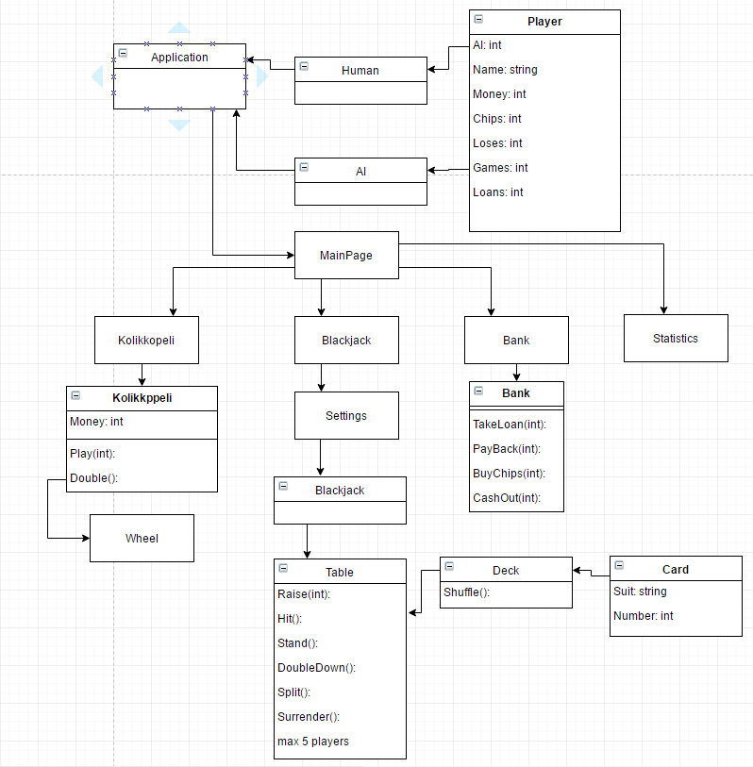

Työnjako
Viikko | Tehtävä | Suun (h) | Tote (h) | Vastuu
10 | Suunnitelma |  |  | kaikki
11 | Luokat |  |  | kaikki
12 | UI |  |  | kaikki
12 | Kolikkopeli |  |  | kaikki
17 | Palautus |  |  | kaikki

